Dimission og årsafslutning 2024
HF-enkeltfag og HF3
TH. LANGS HF & VUC
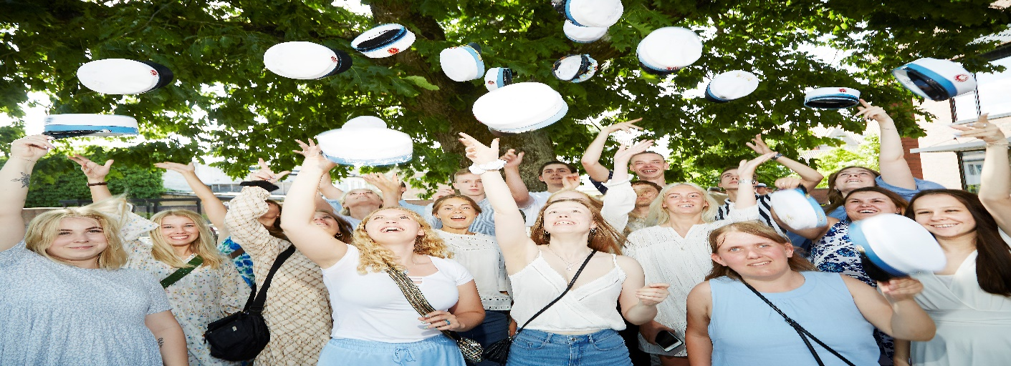

Vi inviterer hermed til dimission og årsafslutning
torsdag den 27. juni 2024 kl. 13.00-14.30 i Multisalen.
Gå ikke glip af årsafslutningen for alle kursister på HF-enkeltfag og HF3.
Du er velkommen til at tage familien eller andre nære med til et par hyggelige timer i selskab med dine kammerater og lærere, hvor vi fejrer, at I har gennemført jeres HF-fag og uddannelse.

Tilmeld dig hos Mette på mln@thlangshf-vuc.dk – vær rar at skrive dit kursistnummer, og hvor mange I kommer. Senest den 20. juni 2024 kl. 12.00.
Program
- Dimissionstale ved rektor Nanna Skulvad
- Uddeling af eksamensbeviser og legat
- Hygge, snacks og drikkevarer

Vi glæder os meget til at fejre jer!

Venlig hilsen
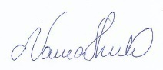
Nanna Skulvad, rektor

